
Мемлекеттік кірістер органдары шешімінің және бақыланатын шетелдік компанияға қатысу (бақылау жасау) мәселесі бойынша өтініш нысанын бекіту туралы
Қазақстан Республикасы Қаржы министрінің 2025 жылғы 25 қыркүйектегі № 536 бұйрығы. Қазақстан Республикасының Әділет министрлігінде 2025 жылғы 26 қыркүйекте № 36945 болып тіркелді
ЗҚАИ-ның ескертпесі!
Осы бұйрық 01.01.2026 ж. бастап қолданысқа енгізіледі
Қазақстан Республикасы Салық кодексінің 49-бабы 4-тармағының төртінші бөлігіне, 83-бабы 1-тармағының 3) тармақшасына, 113-бабының 2-тармағына және 336-бабына сәйкес БҰЙЫРАМЫН:
1. Мыналардың:
1) осы бұйрыққа 1-қосымшаға сәйкес Қазақстан Республикасының салық заңнамасын бұзушылықтарды жою туралы хабарламаның;
2) осы бұйрыққа 2-қосымшаға сәйкес бақыланатын шетелдік компанияға қатысу (бақылау жасау) туралы өтініштің;
3) осы бұйрыққа 3-қосымшаға сәйкес резидент-салық төлеушіні бақыланатын шетелдік компанияға қатысу үлестерін тікелей немесе жанама немесе конструктивті иеленуші не оған тікелей немесе жанама немесе конструктивті бақылауы бар деп тану туралы шешімнің нысаны бекітілсін.
2. "Бақыланатын шетелдік компанияға қатысу (бақылау жасау) туралы өтініш нысанын бекіту туралы" Қазақстан Республикасы Қаржы министрінің 2018 жылғы 5 наурыздағы № 334 бұйрығының (Нормативтік құқықтық актілерді мемлекеттік тіркеу тізілімінде № 16614 болып тіркелген) күші жойылды деп танылсын.
3. Қазақстан Республикасы Қаржы министрлігінің Мемлекеттік кірістер комитеті Қазақстан Республикасының заңнамасында белгіленген тәртіппен:
1) осы бұйрықтың Қазақстан Республикасының Әділет министрлігінде мемлекеттік тіркелуін;
2) осы бұйрық ресми жарияланғаннан кейін оны Қазақстан Республикасы Қаржы министрлігінің интернет-ресурсында орналастыруды;
3) осы бұйрық Қазақстан Республикасының Әділет министрлігінде мемлекеттік тіркелгеннен кейін он жұмыс күні ішінде осы тармақтың 1) және 2) тармақшасыында көзделген іс-шаралардың орындалуы туралы мәліметтерді Қазақстан Республикасы Қаржы министрлігінің Заң қызметі департаментіне ұсынуды қамтамасыз етсін.
4. Осы бұйрық 2026 жылғы 1 қаңтардан бастап қолданысқа енгізіледі және ресми жариялануға тиіс.
Қазақстан Республикасының  Қаржы министрі | М. Такиев
Қазақстан Реcпубликасының
Қаржы министрі
2025 жылғы 25 қыркүйектегі
№ 536 бұйрыққа
1-қосымша
Нысан
Қазақстан Республикасының салық заңнамасын бұзушылықтарды жою туралы хабарлама
20___ жылғы "_____"__________ _____________ № ____________
_______________________________________________________________
(мемлекеттік кірістер органның атауы)
Қазақстан Республикасы Салық кодексінің (бұдан әрі - Салық кодексі) 83-бабы 1-тармағының 3) тармақшасына сәйкес
Сізді___________________________________________________________
(салық төлеушінің (салық агентінің) тегі, аты, әкесінің аты (егер ол жеке басын
куәландыратын құжатта көрсетілген болса) (бұдан әрі - тегі, аты, әкесінің аты) немесе
толық атауы,
____________________________________________________________________
жеке сәйкестендіру нөмірі/бизнес-сәйкестендіру нөмірі (ЖСН/БСН)
____________________________________________________________________
жол берілген салық заңнамасының бұзушылықтары туралы хабарлайды:
___________________________________________________________________
(бұзушылық мәні, оның ішінде оған қатысты немесе салық органында
__________________________________________________________________
резиденттің БШК-ға қатысу үлестерін тікелей немесе жанама немесе
__________________________________________________________________
конструктивті иеленуші не оған тікелей немесе жанама немесе конструктивті
___________________________________________________________________
бақылауының болуын куәландыратын ақпарат бар бақыланатын шетелдік
__________________________________________________________ компания
(бұдан әрі – БШК) немесе БШК тұрақты мекемесін көрсете отырып,
_____________________________________________________________
бұзушылық мәні, БШК-нің немесе БШК-нің тұрақты мекемесінің мемлекеттік
___________________________________________________________________
(немесе) салықтық тіркеу нөмірі (салықтық тіркеу болған кезде), резидентке қатысу
үлестерін тану не БШК-ға бақылау жасау бойынша салық органында
___________________________________________________________________
бар негіздердің сипаттамасы)
___________________________________________________________________
___________________________________________________________________
(БШК-ға қатысу (бақылау жасау) туралы өтініш беру туралы талап,
___________________________________________________________________
Салық кодексінің 335-бабына сәйкес салықтық міндеттемелер көрсетіле отырып,
___________________________________________________________________
корпоративтік немесе жеке табыс салығы бойынша декларацияны ұсыну туралы талап)
Салық кодексінің 83-бабының 3-тармағына сәйкес Сізге жіберілген бұзушылықтарды осы хабарлама ұсынылған күннен кейінгі күннен бастап 30 (отыз) жұмыс күні ішінде жою қажет.
Мемлекеттік кірістер органдары мен олардың лауазымды адамдарының заңды талаптары орындалмаған жағдайда Сізге Қазақстан Республикасының Әкімшілік құқық бұзушылық туралы кодексіне сәйкес әкімшілік жаза қолданылатын болады.
Қазақстан Республикасы Салық кодексінің 199 және 200-бабына сәйкес салық төлеушінің немесе оның уәкілетті өкілінің мемлекеттік кірістер органдарының лауазымды адамдарының әрекетіне (әрекетсіздігіне) Қазақстан Республикасының заңдарында көзделген тәртіппен жоғары тұрған мемлекеттік кірістер органына немесе сотқа шағым жасауына құқығы бар.
Мемлекеттік кірістер органның басшысы (басшының орынбасары)
_________________________________________________
(тегі, аты, әкесінің аты)
Мөр орны
Хабарламаны алдым ____________________________________________
(салық төлеушінің (салық агентінің) немесе салық төлеушінің (салық агентінің)
лауазымды адамының тегі, аты, әкесінің аты, қолы, күні)
Хабарлама салық төлеушіге (салық агентіне) табыс етілді
___________________________________________________________
(мемлекеттік кірістер органның лауазымды адамының тегі, аты, әкесінің аты, қолы,
күні)
Хабарлама салық төлеушіге (салық агентіне) жіберілді
__________________________________________________________________
(жіберу және (немесе) алу фактісін растайтын құжат)
Қазақстан Реcпубликасының
Қаржы министрі
2025 жылғы 25 қыркүйектегі
№ 536 бұйрыққа
2-қосымша
Нысан
Бақыланатын шетелдік компанияға қатысу (бақылау жасау) туралы өтініш

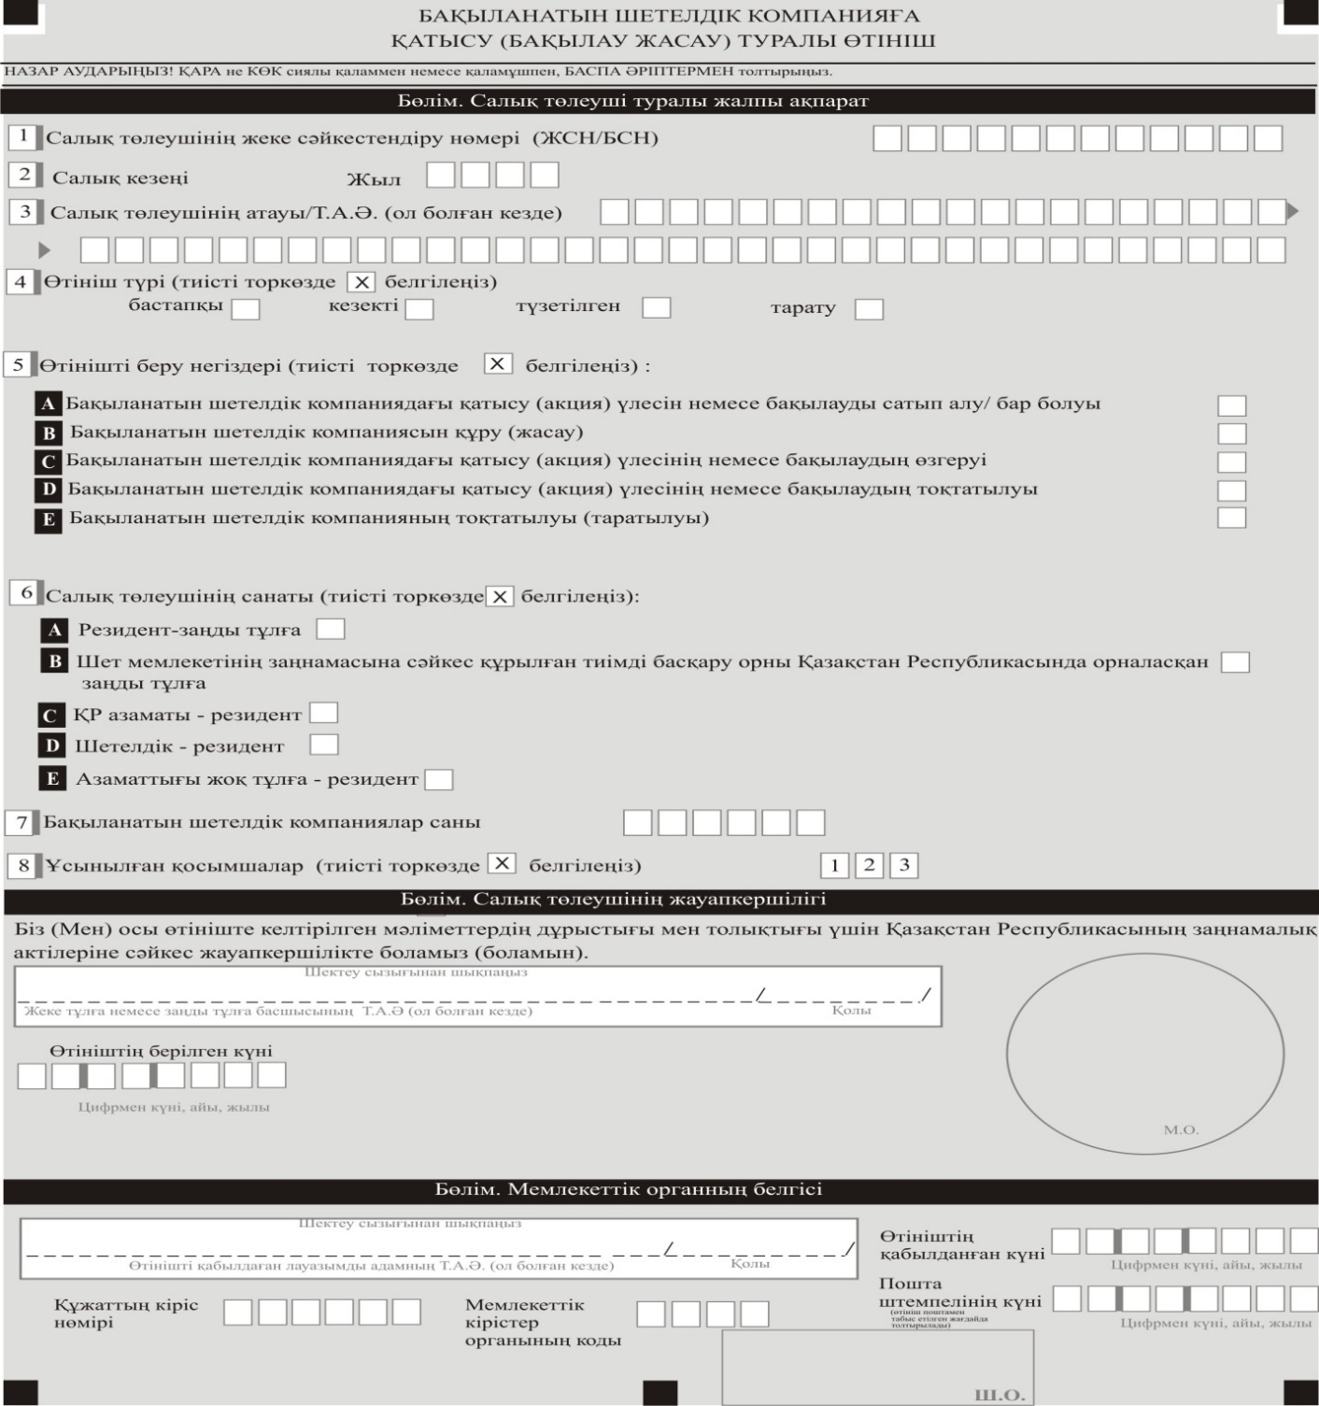

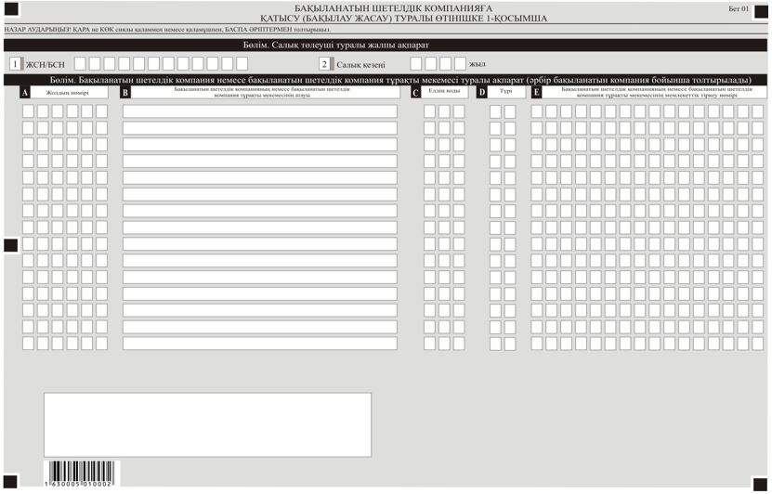

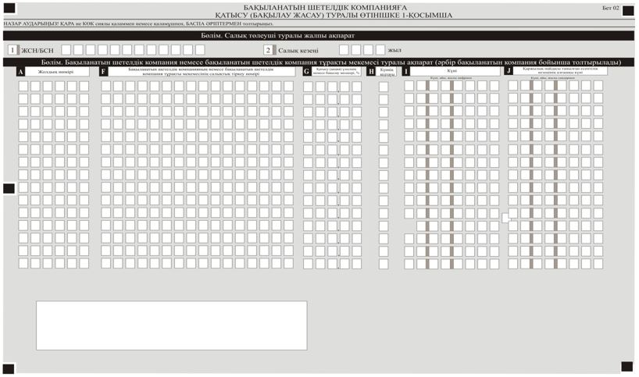

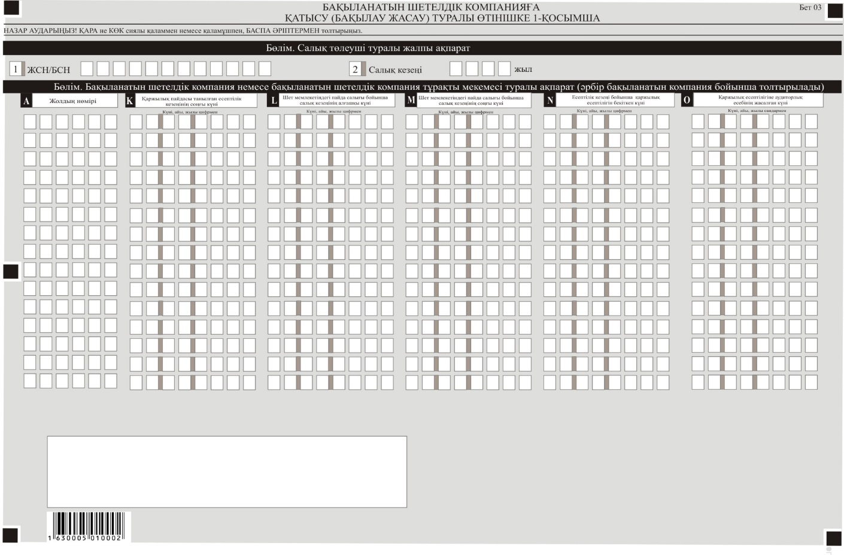

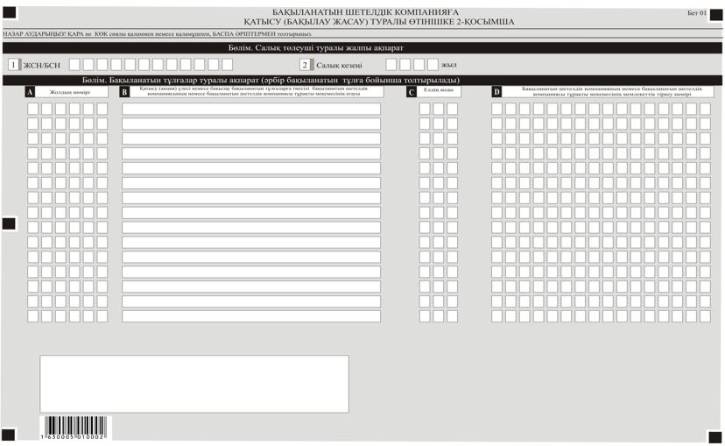

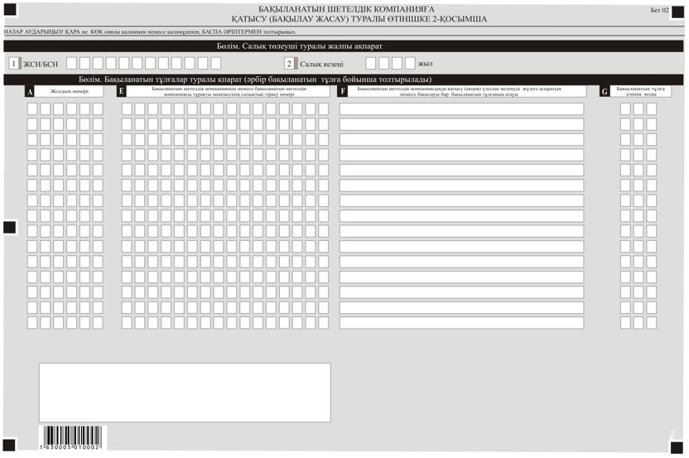

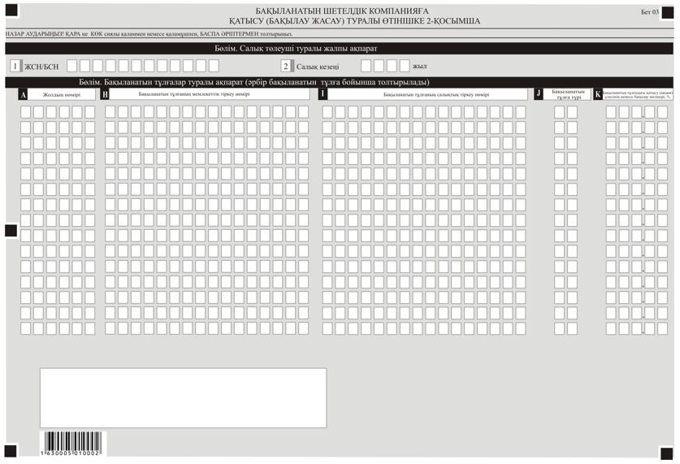

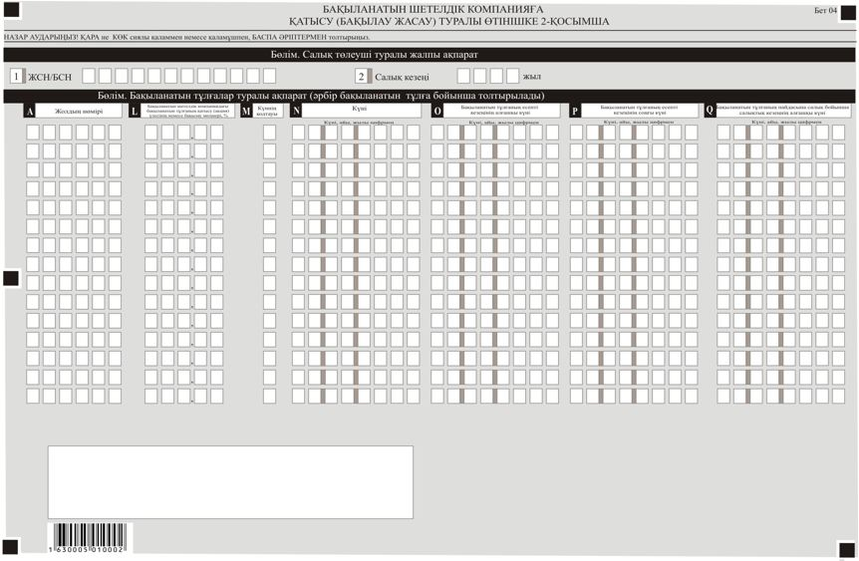

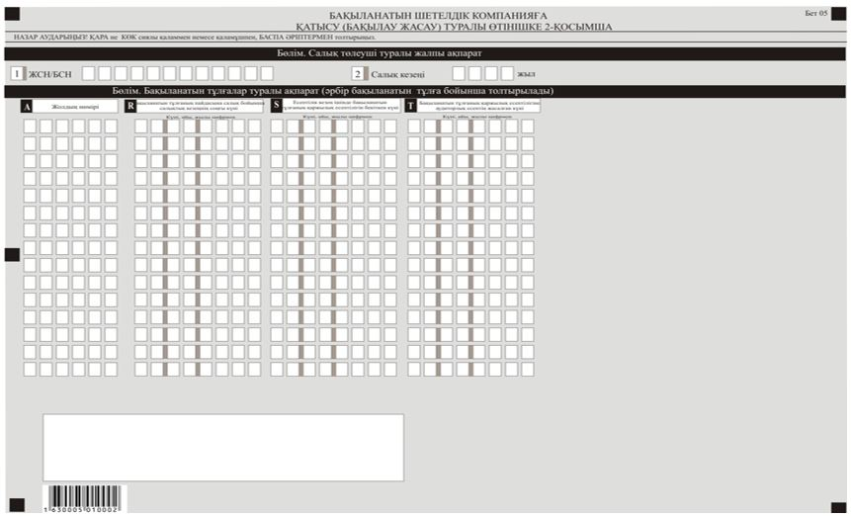

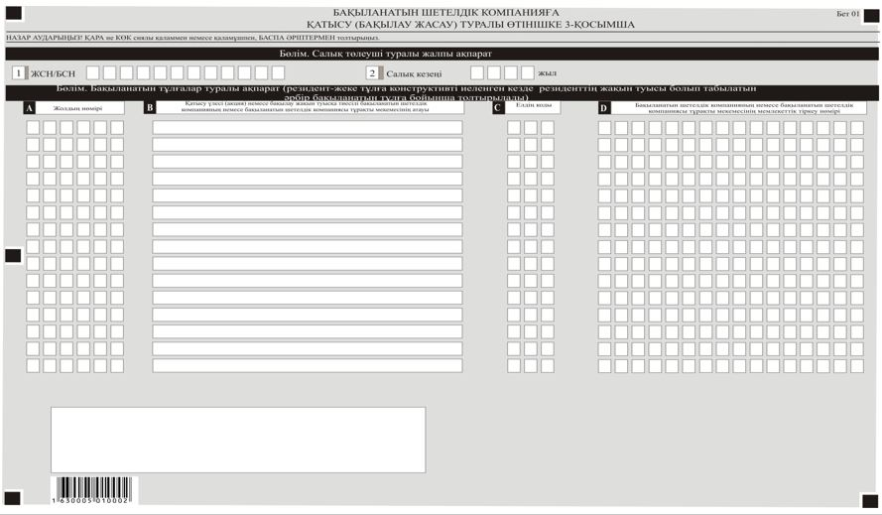

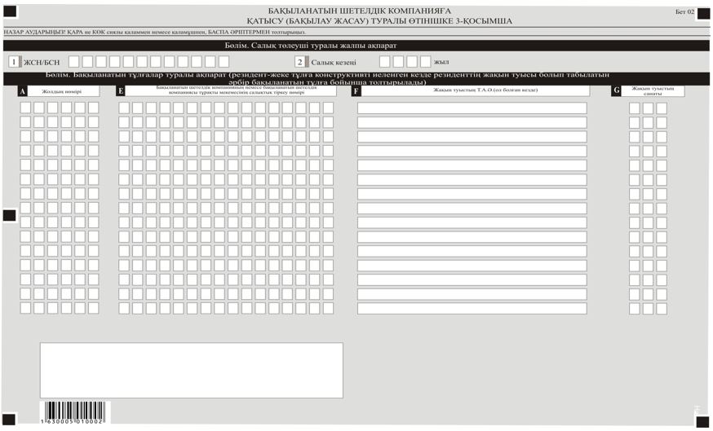

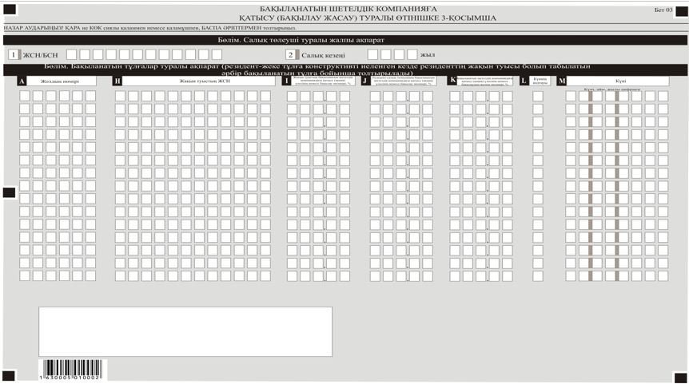

Ескертпе: Бақыланатын шетелдік компанияға қатысу (бақылау жасау) туралы өтінішті толтыру бойынша түсіндірме Бақыланатын шетелдік компанияға қатысу (бақылау жасау) туралы өтініш нысанына қосымшада келтірілген.
Бақыланатын шетелдік
компанияға қатысу (бақылау
жасау) туралы өтініш
нысанына қосымша
Бақыланатын шетелдік компанияға қатысу (бақылау жасау) туралы өтінішін толтыру бойынша түсіндірме
1-тарау. Бақыланатын шетелдік компанияға қатысу (бақылау жасау) туралы өтінішін толтыру бойынша түсіндірме
1. "Салық төлеуші туралы жалпы ақпарат" деген бөлімде резидент-салық төлеуші мынадай деректерді көрсетеді:
1) ЖСН/БСН – салық төлеушінің жеке сәйкестендіру нөмірі немес бизнес-сәйкестендіру нөмірі;
2) Бақыланатын шетелдік компанияға қатысу (бақылау жасау) туралы өтініш (бұдан әрі – Өтініш) табыс етілетін салық кезеңі – есепті салық кезеңі (араб цифрымен көрсетіледі);
3) құрылтай құжаттарына сәйкес заңды тұлғаның атауы немесе салық төлеушінің тегі, аты, әкесінің аты (егер ол жеке басын куәландыратын құжатта көрсетілген болса);
4) өтініш түрі (тиісті торкөз Өтініш түріне байланысты белгіленеді):
"бастапқы" торкөзі – алғаш рет ұсынылатын Өтініш;
"кезекті" торкөзі – бастапқы Өтініш ұсынылғаннан кейін келесі салықтық кезеңдерге ұсынылатын Өтініш;
"түзетілген" торкөзі – қатысушы ұсынылған Өтінішті толтыруда мәліметтердің толық еместігін, дәлсіздіктер не қателер анықтаған жағдайда, енгізілген өзгерістерді және (немесе) толықтыруларды ескере отырып, ұсынылатын Өтініш;
"тарату" торкөзі – бақылантын шетелдік компания (бұдан әрі – БШК) қызметін тоқтатқан, таратылған немесе қайта ұйымдастырылған кезде ұсынылатын Өтініш;
5) өтінішті беру негіздері.
Тиісті торкөздер Өтінішті Салық кодексінің (бұдан әрі – Салық кодексі) 336-бабының 1-тармағында көрсетілген негіздер бойынша ұсынылуын есепке ала отырып белгіленеді;
6) салық төлеушінің санаты.
Тиісті торкөз салық төлеуші А, B, C, D, Е жолдарында көрсетілген санаттарға жатқызылуына қарай белгіленеді;
7) БШК саны.
Осы Өтініште көрсетілген БШК саны көрсетіледі;
8) Өтінішке табыс етілген қосымшалар.
Тиісті торкөз оларды толтырған жағдайда, белгіленеді.
2. "Салық төлеушінің жауапкершiлiгi" деген бөлімде:
1) "Жеке тұлғаның немесе заңды тұлға басшысының тегі, аты, әкесінің аты" деген ашық жолда құрылтай құжаттарға сәйкес салық төлеушнің тегі, аты, әкесінің аты көрсетіледі.
Егер Өтінішті жеке тұлға ұсынатын болса, жеке басын куәландыратын құжатқа сәйкес оның тегі, аты, әкесінің аты көрсетіледі;
2) өтініштің берілген күні.
Өтініштің мемлекеттік кірістер органына табыс етілген күні көрсетіледі;
3) мемлекеттік кірістер органының коды.
Салық төлеушінің орналасқан немесе тұрғылықты жері бойынша мемлекеттік кірістер органының коды көрсетіледі;
4) "Өтінішті қабылдаған лауазымды адамның тегі, аты, әкесінің аты" деген ашық жолда Өтінішті қабылдаған мемлекеттік кірістер органы жұмыскерінің тегі, аты, әкесінің аты көрсетіледі;
5) өтінішті қабылдаған күні.
Мемлекеттік кірістер органына Өтініштің қабылданған күні көрсетіледі;
6) құжаттың кіріс нөмірі.
Мемлекеттік кірістер органы беретін Өтініштің тіркеу нөмірі көрсетіледі;
7) пошта штемпелінің күні.
Пошта немесе өзге де байланыс ұйымы қойған пошта штемпелінің күні көрсетіледі.
2-тарау. Өтінішке 1-қосымшаны толтыру бойынша түсіндірме
3. Өтінішке 1-қосымшаның "Салық төлеуші туралы жалпы ақпарат" деген бөлімінде Өтініштің "Салық төлеуші туралы жалпы ақпарат" деген бөлімінде көрсетілген тиісті деректер көрсетіледі.
4. Өтінішке 1-қосымшаның "БШК немесе БШК тұрақты мекемесі туралы ақпарат (әрбір бақыланатын компания бойынша толтырылады)" деген бөлімде:
1) А бағанында жолдың нөмірі көрсетіледі;
2) B бағанында әрбір БШК немесе БШК тұрақты мекемесінің атауы көрсетіледі;
3) С бағанында БШК немесе БШК тұрақты мекемесі құрылған (инкорпорацияланған) және резиденті болып табылатын елдің коды көрсетіледі. Егер де БШК немесе БШК тұрақты мекемесі бір елде құрылып және басқа елдің резиденті болып табылған жағдайда, онда осы бағанда ол құрылған (инкорпорацияланған) елдің коды көрсетіледі.
Елдің кодын толтырған кезде жеңілдікті салық салынатын мемлекеттерден басқа, "Кедендік декларацияларды толтыру үшін пайдаланылатын жіктеуіштер туралы" 2010 жылғы 20 қыркүйектегі Кеден одағы комиссиясының шешімімен (бұдан әрі – шешім) бекітілген елдердің кодталуын пайдалану қажет. Жеңілдікті салық салынатын мемлекеттер үшін елдің кодын толтыру кезде елдің коды ретінде Салық кодексінің 20-бабының 1-тармағында сәйкес уәкілетті орган бекіткен тізбеге сәйкес осындай мемлекеттің реттік нөмірін пайдалану қажет. Өз аумағында жеңілдікті салық салынатан әкімшілік аумақтық бірлігі бар мемлекеттер үшін сол мемлекеттің реттік нөмір елдің коды ретінде саналады;
4) D бағанында БШК мынадай түрлерінің бірі көрсетіледі:
10 – бейрезидент-заңды тұлға;
21 – траст;
22 – консорциум;
23 – әріптестік;
24 – өзге де фискальды-айқын тұлға (қарапайым серіктестік);
5) E бағанында әрбір БШК немесе БШК тұрақты мекемесі құрылған (инкорпорацияланған) еліндегі мемлекеттік тіркеу нөмірі көрсетіледі;
6) F бағанында әрбір БШК немесе БШК тұрақты мекемесі құрылған (инкорпорацияланған) еліндегі салықтық тіркеу нөмірі көрсетіледі. Осы баған БШК немесе БШК тұрақты мекемесі шет мемлекеттің салық органында тіркелген жағдайда ғана толтырылады;
7) G бағанында резидент-салық төлеушінің әрбір БШК қатысу үлесінің, дауыс беретін акцияларының немесе бақылау жасау мөлшері, пайызбен көрсетіледі. Осы бағанда резидент-салық төлеушінің тікелей, жанама, конструктивті иелену немесе тікелей, жанама, конструктивті бақылау кезінде өзі дербес немесе бақыланатын тұлға (бақыланатын тұлғалар) арқылы БШК қатысу үлесінің (дауыс беретін акцияларының) немесе бақылаудың жалпы мөлшері көрсетіледі;
8) H бағанында мынадай кодтаудың бірі көрсетіледі:
1– БШК-ға қатысу үлестерін (дауыс беретін акцияларын) 25 және одан да көп пайызын тікелей немесе жанама немесе конструктивті сатып алу не тікелей немесе жанама немесе конструктивті бақылау жасау;
2– БШК-ға қатысу үлестерін (дауыс беретін акцияларын) 25 және одан да көп пайызын тікелей немесе жанама немесе конструктивті бар болуы не тікелей немесе жанама немесе конструктивті бақылау жасаудың болуы;
3 – БШК мекемесі (құрылуы);
4 – БШК-ға қатысу үлесінің (дауыс беретін акцияларының) не бақылауының өзгеруі;
5 – БШК қатысу үлестерінің (дауыс беретін акцияларының) 25 және одан да көп пайызы не бақылаудың тоқтатылуы;
6 – БШК тоқтатылуы (таратылуы);
9) I бағанында H бағанында көрсетілген ақпаратқа сәйкес мынадай күндердің бірі көрсетіледі:
БШК-ға қатысу үлестерін (дауыс беретін акцияларын) тікелей немесе жанама немесе конструктивті сатып алған не тікелей немесе жанама немесе конструктивті бақылау жүргізілген күні;
БШК құрылған (жасалған) күні;
БШК-ға қатысу үлесі (дауыс беретін акциялары) не бақылау өзгертілген күні;
БШК-ға қатысу үлесі (дауыс беретін акциялары) не бақылау тоқтатылған күні;
БШК тоқтатылған (таратылған) күні;
10) J және K бағандарында БШК немесе БШК тұрақты мекемесінің қаржылық пайдасы танылған есепті кезеңнің бастапқы және соңғы күні көрсетіледі;
11) L және M бағандарында БШК немесе БШК тұрақты мекемесі құрылған (инкорпорацияланған) мемлекеттегі пайда салығы бойынша салық кезеңінің бастапқы және соңғы күні көрсетіледі;
12) N бағанында есепті кезең ішінде акционерлер (құрылтайшылар) БШК немесе БШК тұрақты мекемесінің қаржылық есептілігін бекіткен күні көрсетіледі;
13) O бағанында БШК немесе БШК тұрақты мекемесінің қаржылық есептілігіне аудиторлық есеп жасалған күн көрсетіледі.
Егер осы Өтінішті толтыру кезінде резидент-салық төлеуші есепті кезең ішіндегі БШК немесе БШК тұрақты мекемесінің қаржылық есепті бекітудің және осындай қаржылық есептілікке аудиторлық есепті жасаудың нақты күні белгісіз болған жағдайда, онда N және O бағандарында өткен қаржы кезеңі ішінде қаржылық есептілікті бекіту күні мен өткен қаржы кезеңі ішінде қаржылық есептілікке қаржылық есепке аудиторлық есепті жасау күнін есепке ала отырып есептелген, не есепті кезең ішіндегі қаржылық есепті бекітудің және есепті кезең ішіндегі қаржылық есептілікке аудиторлық есепті жасаудың болжамды (жоспарланған) күні көрсетіледі.
3-тарау. Өтінішке 2-қосымшаны толтыру бойынша түсіндірме
5. Өтінішке 2-қосымшаның "Салық төлеуші туралы жалпы ақпарат" деген бөлімінде осы Өтініштің "Салық төлеуші туралы жалпы ақпарат" деген бөлімінде көрсетілген тиісті деректер көрсетіледі.
6. Өтінішке 2-қосымшаның "Бақыланатын тұлғалар туралы ақпарат (әрбір бақыланатын тұлға бойынша толтырылады)" деген бөлімінде:
1) А бағанында жолдың нөмірі көрсетіледі;
2) B бағанында қатысу үлесі (дауыс беретін акциялары) немесе бақылау бақыланатын тұлғаларға тиесілі әрбір БШК немесе БШК тұрақты мекемесі атауы көрсетіледі;
3) С бағанында БШК немесе БШК тұрақты мекемесі құрылған (инкорпорацияланған) және резиденті болып табылатын елдің коды көрсетіледі. Егер де БШК бір елде құрылып және басқа елдің резиденті болып табылған жағдайда, онда осы бағанда ол құрылған (инкорпорацияланған) елдің коды көрсетіледі;
4) D бағанында БШК немесе БШК тұрақты мекемесі құрылған (инкорпорацияланған) еліндегі мемлекеттік тіркеу нөмірі көрсетіледі;
5) E бағанында БШК немесе БШК тұрақты мекемесі құрылған (инкорпорацияланған) еліндегі салықтық тіркеу нөмірі көрсетіледі. Осы баған БШК немесе БШК тұрақты мекемесі шет мемлекеттің салық органында тіркелген жағдайда ғана толтырылады;
6) F бағанында БШК қатысу үлесін (дауыс беретін акцияларын) иеленуді немесе бақылауды жүзеге асыратын бақыланатын тұлғаның атауы көрсетіледі;
7) G бағанында бақыланатын тұлға құрылған (инкорпорацияланған) және резиденті болып табылатын елдің коды көрсетіледі. Егер де бақыланатын тұлға бір елде құрылып және басқа елдің резиденті болып табылған жағдайда, онда осы бағанда ол құрылған (инкорпорацияланған) елдің коды көрсетіледі;
8) H бағанында бақыланатын тұлға құрылған (инкорпорацияланған) еліндегі мемлекеттік тіркеу нөмірі көрсетіледі;
9) I бағанында бақыланатын тұлға құрылған (инкорпорацияланған) еліндегі салықтық тіркеу нөмірі көрсетіледі. Осы баған бақыланатын тұлға шет мемлекеттің салық органында тіркелген жағдайда ғана толтырылады;
10) J бағанында бақыланатын тұлғаның мынадай түрлерінің бірі көрсетіледі:
10 – бейрезидент-заңды тұлға;
21 – траст;
22 – консорциум;
23 – әріптестік;
24 – өзгеде фискальды-айқын тұлға (қарапайым серіктестік);
11) K бағанында резидент-салық төлеушінің бақыланатын тұлғадағы қатысу үлесінің (дауыс беретін акцияларының) немесе бақылаудың пайызбен мөлшері көрсетіледі;
12) L бағанында БШК бақыланатын тұлғаның қатысу үлесінің (дауыс беретін акцияларының) немесе бақылаудың мөлшері, пайызбен көрсетіледі;
13) M бағанында мынадай кодтаудың бірі көрсетіледі:
1 – бақыланатын тұлғаның БШК-ға қатысу үлестерін (дауыс беретін акцияларын) 25 және одан да көп пайызын тікелей немесе жанама немесе конструктивті сатып алған не тікелей немесе жанама немесе конструктивті бақылау жүргізген;
2 – бақыланатын тұлғаның БШК-ға қатысу үлестерін (дауыс беретін акцияларын) 25 және одан да көп пайызын тікелей немесе жанама немесе конструктивті бар болуы не тікелей немесе жанама немесе конструктивті бақылаудың болуы;
3 – бақыланатын тұлға БШК құрған (жасаған);
4 – бақыланатын тұлға БШК-ға қатысу үлестерін (дауыс беретін акцияларын) не бақылауды өзгерткен;
5 – бақыланатын тұлға БШК-ға қатысу үлестерін (дауыс беретін акцияларын) 25 және одан да көп пайызы не бақылауды тоқтатқан;
6 – БШК тоқтатылды (таратылды);
14) N бағанында M бағанында көрсетілген ақпаратқа сәйкес мынадай күннің бірі көрсетіледі:
бақыланатын тұлғаның БШК-ға қатысу үлестерін (дауыс беретін акцияларын) тікелей немесе жанама немесе конструктивті сатып алған не тікелей немесе жанама немесе конструктивті бақылауды жүргізген күні;
бақыланатын тұлғаның БШК құрған (жасаған) күні;
бақыланатын тұлғаның БШК-ға қатысу үлестерін (дауыс беретін акцияларын) не бақылауы өзгерткен күні;
бақыланатын тұлғаның БШК-ға қатысу үлестерін (дауыс беретін акцияларын) не бақылауды тоқтатқан күні;
БШК тоқтатылған (таратылған) күні;
15) O мен P бағандарында бақыланатын тұлғаның есепті кезеңінің бастапқы және соңғы күні көрсетіледі;
16) Q мен R бағандарында бақыланатын тұлға құрылған (инкорпорацияланған) мемлекеттің пайдасына салық бойынша салық кезеңінің бастапқы және соңғы күні көрсетіледі;
17) S бағанында есепті кезең ішінде бақыланатын тұлғаның қаржылық есептілігі бекітілген күні көрсетіледі;
18) T бағанында бақыланатын тұлғаның қаржылық есептілігіне аудиторлық есептің жасалған күні көрсетіледі.
Егер осы Өтінішті толтыру кезінде резидент-салық төлеуші есепті кезең ішіндегі бақыланатын тұлғаның қаржылық есебін бекітудің және осындай қаржылық есептілікке аудиторлық есепті жасаудың нақты күні белгісіз болған жағдайда, онда S және T бағандарында өткен қаржы кезеңі ішінде бақыланатын тұлғаның қаржылық есептілігін бекіту күні мен осындай қаржылық есептілікке аудиторлық есепті жасау күнін есепке ала отырып есептелген, не есепті кезең ішіндегі бақыланатын тұлғаның қаржылық есептілігін бекітудің және осындай қаржылық есептілікке аудиторлық есепті жасаудың болжамды (жоспарланған) күні көрсетіледі.
4-тарау. Өтінішке 3-қосымшаны толтыру бойынша түсіндірме
7. Өтінішке 3-қосымшаның "Салық төлеуші туралы жалпы ақпарат" деген бөлімінде осы Өтініштің "Салық төлеуші туралы жалпы ақпарат" деген бөлімінде көрсетілген тиісті деректер көрсетіледі.
8. Резидент – жеке тұлға кәмелеттік жасқа толмаған резидент-жақын туысының (жақын туыстарының) қатысумен БШК-ға қатысу үлестерін (дауыс беретін акцияларын) конструктивті иеленген кезде немесе резидент-жеке тұлғада конструктивті бақылау болған кезде осы қосымшаны толтырады.
Резидент – жеке тұлға кәмелеттік жасқа толған және (немесе) зейнетақы жасына жеткен резидент-жақын туысының (резидент-жақын туыстарының) қатысумен БШК-ға қатысу үлестерін (дауыс беретін акцияларын) конструктивті иеленген кезде немесе резидент-жеке тұлғада конструктивті бақылау болған кезде осы қосымшада резидент-жеке тұлғада осындай жақын туысының (осындай жақын туыстарының) жазбаша келісімі болған жағдайда ғана осындай жақын туыс (осындай жақын туыстар) бойынша мәліметтерді толтырады.
Осындай жақын туыстың (осындай жақын туыстарының) жазбаша келісімі болмаған кезде Өтініштің осы нысанын әрбір тұлға (резидент және резиденттің осындай жақын туысы (туыстары)), егер резиденттің және осындай жақын туыстың (туыстардың) БШК жиынтық қатысу үлесі 25 пайыздан асқан немесе резидент пен жақын туыста (туыстарда) БШК жиынтық бақылауға ие болған жағдайда, БШК иелену (дауыс беретін акцияларына) үлесіне немесе бақылауға мөлшерлес түрде өзі дербес толтырады.
9. Өтінішке 3-қосымшаның "Бақыланатын тұлғалар туралы ақпарат (резидент-жеке тұлға конструктивті иеленген кезде резиденттің жақын туысы болып табылатын әрбір бақыланатын тұлға бойынша толтырады)" деген бөлімінде:
1) А бағанында жолдың нөмірі көрсетіледі;
2) B бағанында резидент-салық төлеушінің жақын туысы болып табылатын резидент-бақыланатын тұлғаға (бұдан әрі – жақын туыс) тиесілі қатысу үлесі (дауыс беретін акциялары) немесе бақылауы бар әрбір БШК немесе БШК тұрақты мекемесінің атауы көрсетіледі;
3) С бағанында БШК немесе БШК тұрақты мекемесі құрылған (инкорпорацияланған) және резиденті болып табылатын елдің коды көрсетіледі. Егер де БШК бір елде құрылып және басқа елдің резиденті болып табылған жағдайда, онда осы бағанда ол құрылған (инкорпорацияланған) елдің коды көрсетіледі;
4) D бағанында БШК немесе БШК тұрақты мекемесі құрылған (инкорпорацияланған) елдегі мемлекеттік тіркеу нөмірі көрсетіледі;
5) E бағанында БШК немесе БШК тұрақты мекемесі құрылған (инкорпорацияланған) елдегі салықтық тіркеу нөмірі көрсетіледі. Осы баған БШК немесе БШК тұрақты мекемесі шет мемлекеттің салық органында тіркелген жағдайда ғана толтырылады;
6) F бағанында жақын туыстың тегі, аты, әкесінің аты (егер ол жеке басын куәландыратын құжатта көрсетілген болса);
7) G бағанында жақын туыстың мынадай санаттарының бірі көрсетіледі:
100 – жұбайы (зайыбы);
101 – балалар, оның ішінде асырап алынған балалар;
102 – немерелер;
103 – ата-аналар;
104 – асырауындағылар;
105 – бірге туған, бірге тумаған бауырлары мен апа-қарындастары;
121 – жұбайының (зайыбының), оның ішінде асырап алынған балалары;
122 – жұбайының (зайыбының) немерелері;
123 – жұбайының (зайыбының) ата-аналары;
124 – жұбайының (зайыбының) асырауындағылар;
125 – жұбайының (зайыбының) бірге туған, бірге тумаған бауырлары мен апа-қарындастары-сіңілілері;
8) H бағанында жақын туыстың ЖСН – жеке сәйкестендіру нөмірі көрсетіледі;
9) I бағанында жақын туыстың БШК-ға қатысу үлесінің (дауыс беретін акцияларының) немесе бақылаудың мөлшері, пайызбен көрсетіледі;
10) J бағанында резидент-салық төлеушінің БШК қатысу үлесінің (дауыс беретін акцияларының) немесе бақылаудың мөлшері, пайызбен көрсетіледі;
11) K бағанында резидент-салық төлеушінің және оның жақын туысының БШК қатысу үлесінің (дауыс беретін акцияларының) немесе бақылаудың жалпы мөлшері, пайызбен көрсетіледі;
12) L бағанында мынадай кодтаудың бірі көрсетіледі:
1 – жақын туыстың БШК-ға қатысу үлестерін (дауыс беретін акцияларын) 25 және одан да көп пайызын тікелей немесе жанама немесе конструктивті сатып алған не тікелей немесе жанама немесе конструктивті бақылауды сатып алған;
2– жақын туыстың БШК-ға қатысу үлестерін (дауыс беретін акцияларын) 25 және одан да көп пайызын тікелей немесе жанама немесе конструктивті бар болуы не тікелей немесе жанама немесе конструктивті бақылау болуы;
3 – жақын туыстың БШК құрған (жасаған);
4 – жақын туыстың БШК-ға қатысу үлесін (дауыс беретін акцияларын) не бақылауын өзгерткен;
5 – жақын туыстың БШК-ға қатысу үлестерін (дауыс беретін акциялары) 25 және одан да көп пайызы не бақылауын тоқтатқан;
6 – жақын туыстың БШК тоқтатқан (таратқан);
13) M бағанында L бағанында көрсетілген ақпаратқа сәйкес мынадай күннің бірі көрсетіледі:
жақын туыстың БШК-ға қатысу үлестерін (дауыс беретін акцияларын) тікелей немесе жанама немесе конструктивті сатып алған не тікелей немесе жанама немесе конструктивті бақылауды сатып алған күні;
жақын туыстың БШК құрған (жасаған) күні;
жақын туыстың БШК-ға қатысу үлестерін (дауыс беретін акцияларын) не бақылауын өзгерткен күні;
жақын туыстың БШК-ға қатысу үлестерін (дауыс беру акцияларын) не бақылауды тоқтатқан күні;
жақын туыстың БШК тоқтатқан (таратқан) күні.
Қазақстан Реcпубликасының
Қаржы министрі
2025 жылғы 25 қыркүйектегі
№ 536 бұйрыққа
3-қосымша
Нысан
Резидент-салық төлеушіні бақыланатын шетелдік компанияға қатысу үлестерін тікелей немесе жанама немесе конструктивті иеленуші не оған тікелей немесе жанама немесе конструктивті бақылауы бар деп тану туралы шешім
20___ жылғы "_____"____________ № ____________ тіркелген күні
__________________________________________________________________
(мемлекеттік кірістер органның атауы)
Қазақстан Республикасы Салық кодексінің (бұдан әрі – Салық кодексі) 33-тарауына
сәйкес Сіздің №___ "_____"____________ өтінішіңізді, жазбаша түсініктемеңізді және
растайтын құжаттарыңызды Салық кодексінің 336- бабының 8-тармағына сәйкес қарастырып, _______________________________________________________________
(салық төлеушінің (салық агентінің), тегі, аты, әкесінің аты (егер ол жеке басын куәландыратын құжатта көрсетілген болса),
__________________________________________________________________
толық атауы,жеке сәйкестендіру нөмірі/бизнес-сәйкестендіру нөмірі
__________________________________________________________________
(ЖСН/БСН), мекен-жайы)
ШЕШІЛДІ:
____________________________________________________________________
_____________________________________________________________________
_____________________________________________________________________
____________________________________________________________________
____________________________________________________________________
____________________________________________________________________
__________________________________________________________________
Салық кодексінің 336-бабының 9-тармағына сәйкес Сіз осы шешімге уәкілетті органға шешімді алған күннен бастап 15 (он бес) жұмыс күнінен кешіктірмей шағым жасауға құқығыңыз бар.
Мемлекеттік кірістер органның басшысы (басшының орынбасары)
____________________________________________________________________
(тегі, аты, әкесінің аты (егер ол жеке басын куәландыратын құжатта көрсетілген болса), қолы)
Мөр орны
Шешімді алдым ____________________________________________
(салық төлеушінің (салық агентінің)/салық төлеушінің (салық агентінің) лауазымды тұлғасының тегі, аты, әкесінің аты (егер ол жеке басын куәландыратын құжатта көрсетілген болса), қолы, күні)
Шешім салық төлеушіге (салық агентіне) табыс етілді
___________________________________________________________
(мемлекеттік кірістер органның лауазымды тұлғасының тегі, аты, әкесінің аты
(егер ол жеке басын куәландыратын құжатта көрсетілген болса), қолы, күні)
Шешім салық төлеушіге (салық агентіне) жіберілді
__________________________________________________________________
(жіберу және (немесе) алу фактісін растайтын құжат)

© 2012. Қазақстан Республикасы Әділет министрлігінің «Қазақстан Республикасының Заңнама және құқықтық ақпарат институты» ШЖҚ РМК

